Hayat Bilgisi Dersi Ev Çalışması

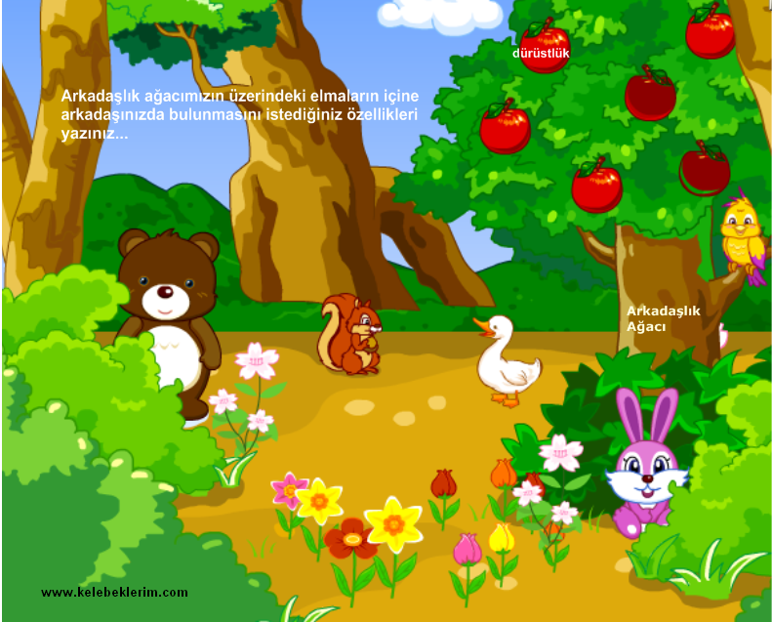

Arkadaşlıkla ilgili bir resim çiziniz ya da boyayınız…

ÖYKÜ- MASAL TAMAMLAMA

Karlı bir kış sabahıydı. İnsanlar bu yağışlı havayı pencerelerinin önünden izliyorlardı.
Saadet bu yılbaşını daha farklı geçirmek istiyordu ama kardan dolayı gününü evde geçirmek zorundaydı.Birden acı bir fren sesiyle irkildi.Herkes olayı anlamaya çalışıyordu.Saadet te arkadaşı Sıla’yı alıp aşağıya indi.Saadetlerin köpeği Çomar yerde yatıyordu…………………………….....
…………………………………………………………………………………………………………………………………………………………………………………………………………………………………………………………………………………………………………………………………………………………………………………………………………………………………………………………………………………………………………………………………………………………………………………………………………………………………………………………………………………………………………………………………………………………………………………………………………………………………………………………………………………………………………………………………………………………………………………………………………………………………………………………………………………………………………………………………………………………………………………………………………………………………………………………………………………………………………………………………………………………………………………………………………………………………………………………………………………………………………………………………………………………………………………………………………………………………………………………………………………………………………………………………………………………………………………………………………………………………………………………………………………………………………………………………………………………………………………………………………………………………………………………………………………………………………………………………….

